Recette(s) autorisée(s) pour publications sur le site web « http://Pureequecestbon.fsaa.ulaval.ca »

S.V.P. cochez la ou les Section(s) pour laquelle/lesquelles vous donnez l'autorisation de publication:
 | Titre de la recette
Recette I | Purée de pain dorée
Recette II | Coulis de bleuets

Merci de participer à la visibilité et à l'expertise des diététistes-nutritionnistes en dysphagie!
Nom de la personne responsable:  (en lettre d'imprimerie) |  | Lucie Fillion
Poste occupé: |  | Responsable de travaux pratiques et de recherche
Signature: |  | Cliquez ici pour taper du texte.
Membres de l’équipe : |  | Élise Fournier  Étienne Camiré  Laurie Côté  Marie-Laurence Nadeau
Signatures :
Date: |  | 2016-04-27
Équipe de création : | Élise Fournier  Étienne Camiré  Laurie Côté  Marie-Laurence Nadeau
Date : | 2016-04-15
Titre de la recette : | Pouding de pain dorée
Texture : | Purée ☒ |  | Hachée ☐ |  | Molle ☐ |  | Tendre ☐
Consistance : | Nectar Cliquez ici pour taper du texte.(cm/30 sec. |  |  | Miel Cliquez ici pour taper du texte. cm/30 sec. |  | Pouding 4.5 cm/30 sec

Grosseur de la portion :
150 g / 150 mL

Quantités : | Ingrédients :
Pouding de pain doré :

Mélange de trempage avant cuisson :
125 mL | Lait 2%
65 mL (60 g) | Cassonade
3 gros (154 g) | Oeufs
3 mL | Extraits de vanille
4 tranches  (113 g) | Pain blanc (style sandwich)
30 mL | Huile de canola
Mélange de trempage après cuisson :
200 mL | Crème de table 15%
50 mL | Lait 2%
Coulis aux bleuets :
600 g | Bleuets congelés
125 mL | Eau
70 mL (60 g) | Sucre
30 mL (16 g) | Fécule de maïs

Préparation du pouding de pain doré :

- Préchauffer le four à 250°F.
- Dans un bol moyen,ajouter les œufs, le lait, la cassonade et la vanille aux œufs et mélanger à l’aide d’un fouet.
- À l’aide d’un plat en pyrex de 20 cm X 20 cm (carré), tremper les tranches de pain dans le mélange durant 5 minutes en prenant le soin qu’elles soient toutes bien imbiber (Faire tremper 2 tranches à la fois et les tourner à la moitié du temps).
- Pendant ce temps, chauffer une poêle moyenne antiadhésive à feu moyen durant 3 minutes, puis ajouter 5 mL d’huile de canola (En ajouter un peu entre chaque tranche de pain). Déposer 2 tranches de pains trempés. Faire dorer entre 1min 15s et 1min 30 s de chaque côté en les retournant à l’aide d’une spatule (ou bien jusqu’à ce que le pain soit bien doré. Éviter que le pain doré brule à certains endroits. Surveillez attentivement ces étapes).
- Réserver les pains cuits dans un papier d’aluminium, afin de préserver la chaleur.
- Lorsque la cuisson de tous les pains dorés est terminée, déposer le mélange de crème et de lait dans un grand bol, puis faire tremper les pains dorés durant 5 minutes. S’assurer que tous les pains dorés entrent en contact avec le mélange de crème et de lait.
- Retirer 40 mL du mélange de trempage après cuisson. Réserver.
Dans un robot culinaire, réduire en purée lisse les pains et le reste du mélange de trempage.

Débuter par quelques coups (2-3 fois) entrecoupés de pause. Ensuite, activer le robot durant 15 secondes consécutives Racler les bords du bol du robot.
- Continuer de réduire pendant environ 45 secondes en ajoutant l’huile de façon progressive en alternance avec le 40 ml du mélange de crème, en ajoutant 1/3 du mélange chaque fois.

- Préserver la purée au four durant 30 minutes avant de servir recouvert d’un papier d’aluminium dans un bol prévu à cet effet. Ajouter un autre bol d’eau chaude à côté afin de créer un milieu humide. S’assurer d’atteindre la température de service de 60°C.

Préparation du coulis aux bleuets :

- Dans une casserole moyenne hors du feu, mélanger l’eau et la fécule de maïs à l’aide d’un fouet. Ajouter les bleuets congelés.
- Mettre sur le feu et chauffer à feu moyen en remuant avec une cuillère en bois jusqu’à ce que la sauce mijote.
- Cuire environ 1 minute une fois que la sauce mijote. Retirer du feu et laisser tiédir
- Dans un petit robot culinaire (style Nutribullet), réduire le mélange en purée. Mélanger pendant environ 1 minute.

Adapté de la sauce aux bleuets super facile de Ricardo
https://www.ricardocuisine.com/recettes/5766-sauce-aux-bleuets-super-facile

Stabilité :

- La purée est stable à la chaleur. La consistance reste la même, ce qui est favorable en milieu hospitalier.
- Néanmoins, il serait important de vérifier la température du four et le temps d’attendre à la chaleur. Nous avons remarqué qu’après 30 minutes au four, la purée avait tendance à cuire et devenir plus solide. Le produit avait également tendance à roussir sur les côtés, alors il faut éviter de brasser trop vigoureusement.

Autres commentaires :
L’ajout du coulis facilite le glissement de la purée vers le fond de la gorge
L’acidité du coulis pourrait aider les patients atteints de dysphagie à ce que le produit glisse.

S.V.P. veuillez compléter la fiche de l’analyse nutritionnelle
Valeurs nutritives (si disponibles) | Pour une portion de purée de pain doré sans coulis de 150g | % VQ
Calories | 420 kCal | Cliquez ici pour taper du texte.
Lipides | 24 g | 37 %
Saturés | 8 g | 41 %
+ Trans | 0,2g | Cliquez ici pour taper du texte.
Cholestérol | 200 mg | Cliquez ici pour taper du texte.
Sodium | 340 mg | 14 %
Glucides | 40 g | 13 %
Fibres | 1 g | 4 %
Sucres | 22 g | Cliquez ici pour taper du texte.
Protéines | 11 g | Cliquez ici pour taper du texte.
Vitamine A | Cliquez ici pour taper du texte. | 20 %
Vitamine C | Cliquez ici pour taper du texte. | 2 %
Calcium | Cliquez ici pour taper du texte. | 20 %
Fer | Cliquez ici pour taper du texte. | 15 %

Formulaire d’évaluation rhéologique des aliments servis à la clientèle dysphagique

- Observation à température de service

Présence de synérèse : ☐
Grosseur des particules : Cliquez ici pour taper du texte. mm de diamètre
Homogénéité : ☒ | Hétérogénéité : ☐
Purée lisse : ☒ | Purée texturée : ☐
Texture monophase : ☒ | Textures multiphases : ☐

- Évaluation des textures à température de service

 | Très faible | Faible |  | Modérée | Élevée
Fermeté | ☐ | ☒ |  | ☐ | ☐
Adhésion |  | ☐ | ☒ | ☐ | ☐
Cohésion |  | ☐ | ☒ | ☐ | ☐
Élasticité |  | ☒ |  | ☐ | ☐

- L’aliment est organoleptiquement

 | Excellent | Bon | Acceptable | Passable | Médiocre
 | ☒ | ☐ | ☐ | ☐ | ☐
Commentaires :

Veuillez insérer la photo de votre plat dans le cadre ci-dessous :

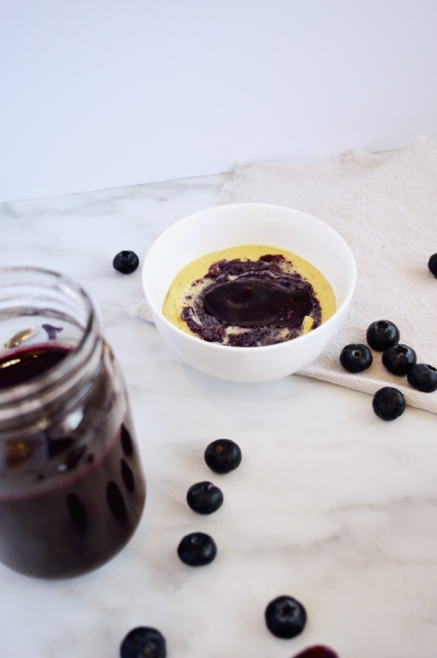
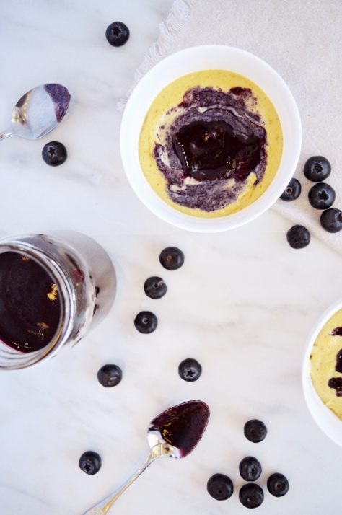

*Si vous désirez obtenir les photos en grandeur originale, veuillez nous contacter.

